TuberXpert

Une affichette : pourquoi faire ?
La plate-forme des travaux de Bachelor (http://tb.heig-vd.ch) permet à toute personne interne et externe de consulter la liste de tous les travaux de diplômes effectués depuis 1991.
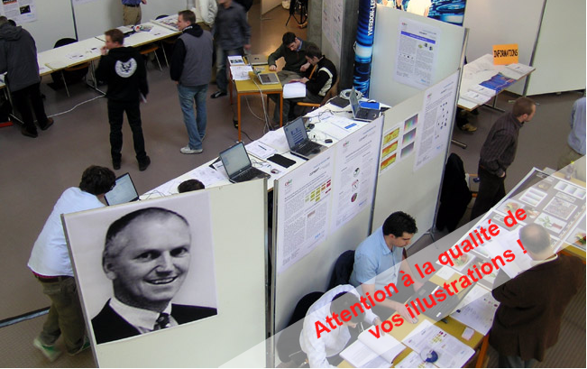
Il est possible d’y visualiser une description de chaque travail de Bachelor. C’est la raison pour laquelle nous vous demandons de créer, à votre tour, une affiche de votre travail.
La Direction vous demande de fournir un document standard de présentation.
C'est le but du présent modèle. Vous allez donc terminer la lecture de ce document, puis en effacer le contenu afin de le remplacer avantageusement par une présentation de votre travail, agréablement illustrée.
Cette affiche fait partie intégrante du travail de diplôme. Vous devrez l’imprimer pour la présenter lors de votre défense !
Lorsque votre affiche sera complétée, vous devrez la déposer dans GAPS. Plus d’information à l'adresse suivante: http://go.heig-vd.ch/diplomatic

A propos de VOTRE document
Dans un souci d’uniformité, nous vous prions de bien vouloir conserver la police de caractères (Arial) utilisée, et de ne pas modifier les attributs de style du titre (gris, centré).
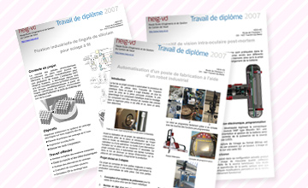
En panne d'inspiration?
Consultez les affiches de vos prédécesseurs !

A vous de jouer et bon courage à toutes et à tous!
Pour toutes questions relatives à la réalisation de votre affiche, veuillez adresser un courrier électronique à service-web@heig-vd.ch

